目视顾客分析案例
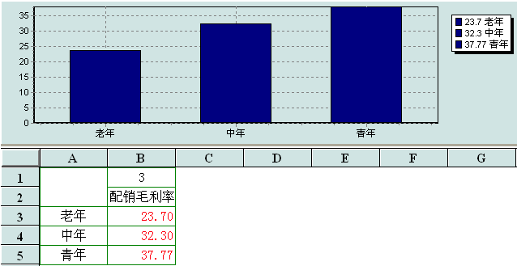
从数据中我们看到了什么？
- 老人占比12%
- 中老年人，男性比女性多
- 男性比女性毛利率高2.5个百分点
- 结论是…….
- 应该如何改进？
目视顾客编码
1. 编码说明
第１位：性别，０男性、 １女性
第２位：年龄，０老年、 １中年、２青年
第３位：收入：０高、 １中、 ２低
第４位： ０： 常顾客、１： 新顾客
2. 输入方式
在收银界面下，最好能录入该编码
如果没有输入编码的地方，可以建立特殊会员号，将该编码作为特殊会员号输入
目视顾客分析操作示例
- 登录
- 顾客构成
- 售货员导购能力分析
- 顾客与品类的关系
商圈调查
- 界定商圈及绘制商圈图
- 商圈住户调查
- 竞争者调查
- 商圈内的团体顾客
- 人流量统计
- 消费者满意度调查
- 竞销品访价
- 界定商圈及绘制商圈图
- 商圈住户调查
- 竞争者调查
- 商圈内的团体顾客
- 人流量统计
- 消费者满意度调查
- 竞销品访价
界定商圈
 | 主商圈 | 次商圈
都市/市区 | 500米  步行7-8分钟距离 | 1000米  步行15分钟距离
乡镇/郊区 | 700米  步行10分钟距离 | 1500米  步行20分钟距离
普通人正常平均步速：40—50米/分钟，作为药店来说以步行来计量，且不同企业和门店成熟度不同商圈覆盖半径也不一样。
绘制商圈图
绘制商圈图的注意事项
绘制商圈图的注意事项

绘制商圈图的注意事项
1.商圈图中应涵盖以店址为中心500M-1000米以内的商圈概况；
2.必须标注出地理方向和距离（主要是和竞争对手、商场、人潮聚集点的距离）；
3.必须以醒目的字体或符号标注出店址位置；
4.在图中标识出：街道名、商场、超市、便利店、菜市场、车站、酒楼、药店、医院（诊所）、学校、幼儿园、娱乐场、住宅区等；
5.在图中标出人潮或人流的大致流向，并注明街道的宽度以及是否有栏杆；
6.如果是店中店，则首先将合作方的地理位置如上图绘制，另外，还需将店址在合作方的位置平面图绘出，单独示意。
住户调查
竞争者调查：基本情况
竞争者调查：顾客构成
团体顾客名单
人流量统计
消费者满意度调查
竞销品
竞销品访价
分析报告
会员管理及会员分析
谢谢！
顾客满意度调查表
非常满意 满意 普通 不满意 非常不满意
１。商店之可近性
营业时间
商店地点
２。店面与陈列
店面内外清洁
灯光明亮
产品陈列整齐
３。人员
亲切关怀
快速服务
专业知识
４。商品与价格
商品充足度
价格经济合理
５。专业服务
免费品尝
免费资讯刊物
指导与注意事项
６。100%顾客满意承诺
７。整体评估

顾客姓名： 会员卡号码/住家电话号码：
日期：

